**بسمه تعالی**

**زندگي به سبك خورشيد هشتم**

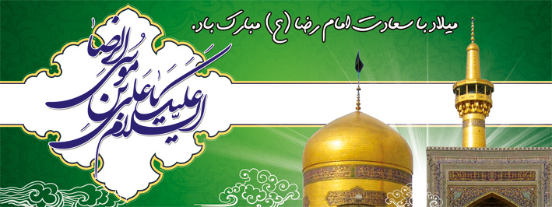

**باشگاه فرهنگی ورزشی**

**اتحاد خراسان رضوی**

**اخلاق اجتماعی امام رضا علیه السلام**

**رفتار امام رضا علیه السلام با خانواده**

چون امام كاظم علیه السلام بیشتر عمر شریف‌شان در زندان‌ها سپری شد، امام رضا علیه‌السلام به عنوان فرزند ارشد مسئول نگهداری خانواده ایشان بودند، ایشان در این مدت طوری از خانواده‌شان مراقبت كردند، كه اجازه ندادند كسی به آنها بی‌احترامی كند، نهایت احترام را به آنها می‌گذاشتند و خطرات دشمنان را از آنان دور می‌كردند.

رفتار امام با فرزندشان امام جواد علیه السلام آن قدر محبت آمیز و توام با احترام بود كه ایشان را به نام صدا نمی‌زدند بلكه بیشتر با كنیه مورد خطاب قرارش می‌دادند. نمونه دیگر علاقه و وابستگی امام رضا علیه السلام، محبتی بود كه به حضرت معصومه سلام الله عليها  داشتند. (عیون اخبارالرضا، ج 2، ص 596)

**رفتار امام رضا علیه السلام با مردم**

امام رضا علیه السلام به عنوان اسوه كانون مهر و عاطفه نسبت به بندگان خدا بود. در زیارت آمده است: السلام علی الامام الرئوف؛ (سلام بر امام و پیشوای با رافت و مهربان) این لقبی است كه از طرف خداوند به ایشان داده شده است.

اگر فردی حتی كوچك‌ترین خدمتی برای امام رضا علیه السلام انجام می‌داد، ایشان نهایت تشكر و قدردانی را به جا می‌آوردند و حتما خدمت آن فرد را جبران می‌نمودند. آن حضرت به مستضعفان و گرفتاران توجه خاصی می‌كردند، اگر آنها گرفتاری و ناراحتی داشتند، سعی می‌كردند مشكل آنان را حل كنند.

5

حکایتی خواندنی از امام رضا علیه السلام

ابن شهر آشوب می‌نویسد: حضرت رضا علیه‌السلام وارد حمام شد. یکی از کسانی که حاضر بود ـ و ایشان را نمی‌شناخت ـ از آن حضرت خواست تا دلاکی او را کرده و به اصطلاح امروزه کیسه او را بکشد. حضرت درخواست او را پذیرفت و مشغول کار شد. برخی که امام را می‌شناختند، آن مرد را درباره امام رضا علیه السلام آگاه کردند و او مشغول عذرخواهی شد. با این حال امام به او آرامش داده و همچنان به دلاکی او مشغول بود.

(مناقب ابن شهر آشوب، ج 2، ص412)

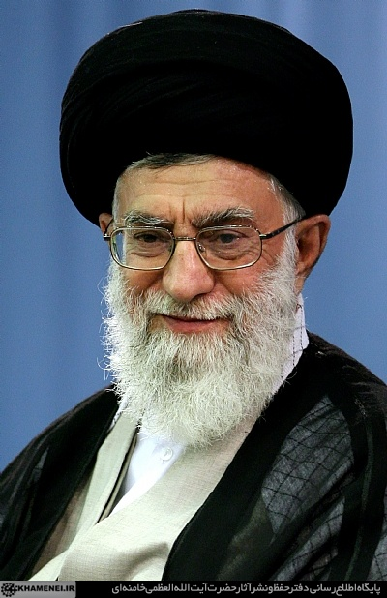

حضور این مرقد مطهّر در این بخش از میهن بزرگ اسلامى برکات زیادى داشته است. اینجا مضجع علىّ‌بن موسى‌الرّضا (سلام‌الله علیه) مطاف ملائکه‌ى آسمانها است؛ محلّ حضور توجّهات الهى است. دلهاى پاک، دلهاى عاشق، دل‌سپردگان به این خاندان مطهّر، در آنجا با دل مشتاق خودشان با خداى متعال حرف می زنند؛ مرکز ذکر است؛ مرکز توجّه است؛ مرکز توحید است

6